根据轨道根数来计算卫星位置
- 计算卫星在轨道坐标系中的位置
首先建立一个轨道坐标系，该坐标系的坐标原点位于地心，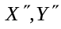位于轨道平面上，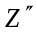
轴和轨道平面的法线矢量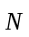重合。轨道坐标系是一个右手坐标系。计算步骤如下：
- 用下式计算平近点角
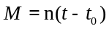
为卫星过近地点的时刻；为卫星的平均角速度，用下式计算：
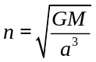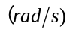
为轨道椭圆的长半径，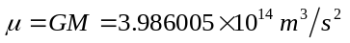（注：引力常数，此为地球质量）
- 解开普勒方程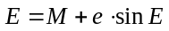,计算偏近点角
解算时采用角度制，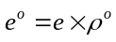 （离心率）
代入开普勒方程反复迭代，直至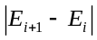＜时为止。
（当偏心率很小时，迭代法的收敛速度很快）
- 计算卫星至地心的距离
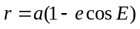
- 计算真近点角
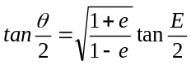
- 计算卫星在轨道坐标系中的坐标
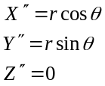 或跳过3、4直接计算：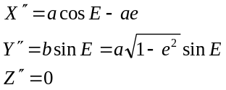
- 轨道坐标和大地坐标的换算
将上式化算到大地坐标系中去，一是用地心空间直角坐标系（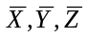）来表示点的位置，二是用经纬度和大地高（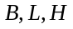）来表示点的位置，只要确定椭球体的参数和定位，（）和（）之间就可以换算。
轨道坐标系只需经三次旋转即可和大地坐标系（）重合。首先绕轴反时针旋转一个角，使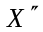旋至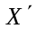（指向升交点）。再绕反时针旋转角，这样与重合。最后绕反时针旋转一个（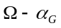）,这两个坐标系就重合了。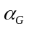角（P25，图2-1中角）是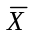轴与春分点X方向的夹角，即为格林尼治恒星时角。于是有
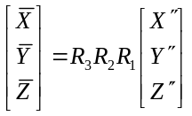
其中：
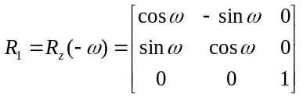
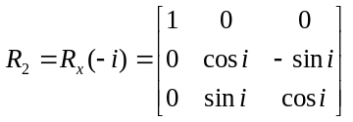
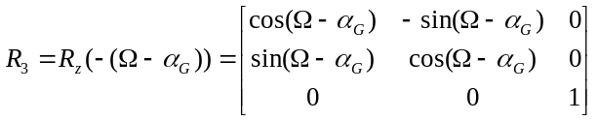
- 地心坐标系与地理经纬度坐标系间转换
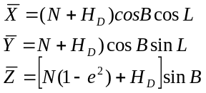
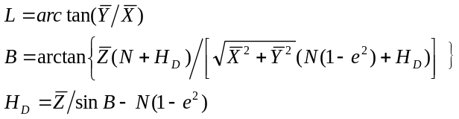
或写为：
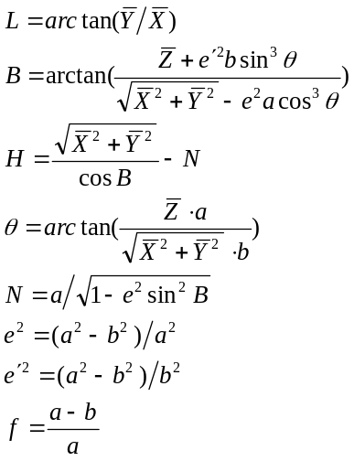
- 地理坐标与地图坐标间的转换（略）
- 作业
已知卫星的规道根数如下，计算卫星在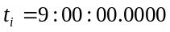时的位置和（速度）
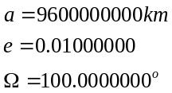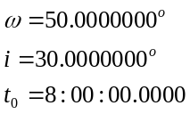
在时刻，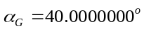计算

